龍騰文化
113學年度學科能力測驗模擬試卷

生物考科 解答卷
答案
第壹部分：選擇題
1. | 2. | 3. | 4. | 5. | 6. | 7. | 8. | 9. | 10. | 11. | 12. | 13. | 14. | 15.
E | E | A | C | BCE | BC | ACD | C | BE | ACE | ACE | C | BDE | BE | D

16. | 17. | 18. | 19.
E | BDE | BD | AE
第貳部分：混合題或非選擇題
20. | 21. | 22. | 23. | 24. | 25.
BC | BD | 見解析 | B | BC | 504 mm

解析

第壹部分：選擇題
1. 「炭疽桿菌」為細菌、「玫瑰細胞」為植物細胞、「人類」為動物細胞，三者皆具核糖體、細胞質、細胞膜
2. 文章中所提及的可以執行「細胞自噬」的特殊胞器應是溶體，其內具有多種酵素，可以分解蛋白質、醣類和脂肪等，以及分解老化胞器
3. a：核糖體、b：內質網、c：粒線體、d：內質網、e：細胞質、f：中心粒、g：高基氏體、h：細胞核、i：溶體、j：細胞膜 核糖體本為合成蛋白質的構造，酵素的成分多為蛋白質。雖然合成酵素需要能量，但題目敘述「仍然能行呼吸作用產生能量」，因此可能是核糖體先被破壞
4. 使用顯微測微器時，必須先知道載物臺測微器是將1mm 切割為100 格，所以在低倍時數量較多、間距較小。目鏡測微器數量較少，因為數量過多或間距過細不利判讀。不論在哪個倍率，目鏡測微器在視野中都維持不變。載物臺測微器隨倍率放大，會隨倍率改變而看到不一樣的形態，但是載物臺測微器每兩條線的間距是固定的 (A)(B)目鏡測微器變寬，這不可能發生 (D)目鏡測微器變窄，這不可能發生 (E)變換倍率後視野內的影像完全相同，這不可能發生

5. (A)這三個時期的螢光強度大小為丙＞乙＞甲 (D)乙時期為細胞週期中的S期，正處於DNA複製的狀態，因此螢光強度在60～80之間，為一個範圍
6. (A)成熟的紅血球沒有細胞核，也不會細胞分裂
(D)成熟的精細胞不會再行細胞分裂 (E)成熟的神經細胞不會再行細胞分裂
7. (A)只有減數分裂I會產生聯會 (B)只有減數分裂I在聯會時會出現四分體 (C)減數分裂I會有同源染色體分離 (D)有絲分裂會有姊妹染色分體分離 (E)有絲分裂完的染色體套數是2n，減數分裂I完的染色體套數是1n
8. 根據孟德爾的獨立分配率，各性狀之間的表現是不干擾的，因此可以將各種性狀單獨拆開來看。子代的寬葉比窄葉大約1:1，根據試交的狀況可回推出親代基因型為Ss；子代的紅花比白花大約1:1，根據試交的狀況可回推出親代基因型為Rr；子代只有高莖，根據試交的狀況可回推出親代基因型為TT。因此可知親代的基因型為SsRrTT
9. DNA在很多鈉離子（濃食鹽水）的環境，會吸附Na＋而帶正電荷，使DNA溶於食鹽水中。DNA在純水的環境，本身的磷酸基帶負電荷，DNA會溶於水中。在適當濃度的鹽水溶液中（約0.14 M）會使DNA接近電中性，DNA會聚集在一起並且析出。另外，DNA不溶於酒精，因此在酒精中會聚集沉澱並析出
10. (B)甲為四分體，由2條染色體所構成 (D)丙為中節，為兩條姊妹染色分體連接處的狹窄部分，不一定在染色體中央
11. 甲為載體DNA，乙為限制酶，丙為目標基因，丁過程利用DNA連接酶運作 (B)目標基因可以是動物、植物、微生物或人工合成的基因 (D)「丁」為DNA連接酶
12. (A)始祖鳥與現生鳥類的關係比伶盜龍來得親近，兩者有共同祖先 (B)中華龍鳥只有羽毛，沒有飛羽，不具有飛行能力 (D)此支序圖只反映演化關係，不可能反映化石出土順序 (E)暴龍外表除了鱗片外，還具有絨羽特徵
13. (A)細菌、病毒皆可以用電子顯微鏡看到，只是病毒一定要用電子顯微鏡看，細菌則是用光學顯微鏡及電子顯微鏡都可以看到 (B)細菌才有核糖體 (C)兩者皆會產生遺傳變異 (D)細菌可同時分離出二種核酸(DNA、RNA) (E)細菌才能以洋菜培養基培養
14. (A)古細菌屬於古細菌域 (C)病毒不屬於五界或三域分類系統 (D)酵母菌屬於真核生物域
15. 此圖為脊椎動物前肢的構造圖，雖然外部形態與功能各不相同，但是骨骼基本構造是一致的，彼此稱為同源器官
16. 乙生：黑人有較多合成黑色素的基因，膚色原本就較深；丁生：螢火蟲的螢光基因可以植入水母，使水母也發螢光為基因轉殖的例子
17. (A)新冠病毒是RNA病毒 (C)新冠病毒的感染力與感染速度都遠大於流感病毒
18. 根據文章的條件，在男性特別容易發生且該表徵來自母親家族，則為X染色體隱性性聯遺傳 (A)來自父親家族 (C)若在X染色體上，且為隱性遺傳，則隱性機率男性1/2大於女性的1/4 (E)若XY染色體都有，則不一定男性較常見
19. (B)在玻片中看不出間期正在複製的DNA，尺度太小無法用光學顯微鏡觀察到 (C)(D)同源染色體聯會、四分體形成、同源染色體分離、非同源染色體隨機組合等發生在減數分裂的細胞分裂期，洋蔥根尖進行有絲分裂，所以觀察不到這些現象
第貳部分：混合題或非選擇題
20. (A)(B)此實驗共進行了六種不同條紋的野外實驗。可知該研究可分為六組的操作實驗。文本附圖只呈現該研究中實驗IV～實驗VI的數據 (D)由文本與附圖提供的資訊，可知黑白條紋越細馬蠅越不會降落，但有黑白條紋的表面，馬蠅仍有機會降落 (E)本研究應是計算板子或馬模型表面黏著馬蠅的數量
21. (A)由研究的實驗設計與文本附圖提供的資訊，黑馬模型身上並無黑白條紋，在圖中的黑馬數據與黑白條紋的粗細（橫軸）無關 (B)由文本附圖中實驗Ⅳ的數據可知，不同單一體色對馬蠅偏好的效應 (C)由文本附圖橫軸中的標示可知，斑馬的黑色條紋大約1～8 cm寬 (D)由文本附圖中實驗Ⅴ的數據，與其趨勢線可推論黑色條紋的寬度與捕捉馬蠅數量之間的數學關係 (E)由文本附圖中實驗Ⅵ的數據，可知不同方向與粗細的偏光板，皆會影響馬蠅的偏好
22. 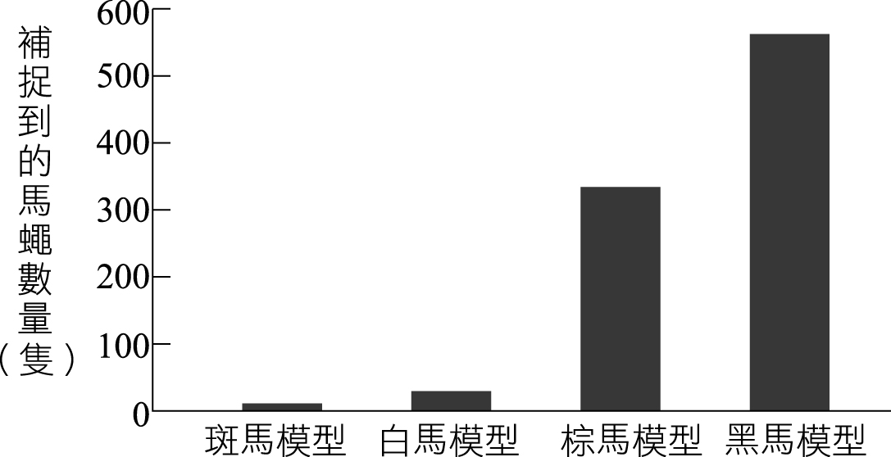
23. 依據實驗數據中病毒傳播至中樞神經與疫苗發揮免疫效力的時程，可知遭動物咬傷後施打狂犬病疫苗仍有防禦效果，最可能是因疫苗產生的免疫效果，早於病毒入侵中樞神經系統
24. (A)由文中的描述，可知狂犬病病毒沿神經細胞的軸突緩慢地向中樞神經系統的方向傳播 (B)(C)依據病毒與抗體數量隨時間變化的數據，可知注射狂犬病疫苗後，體內產生的抗體濃度大約在第28天達高峰，而中樞神經系統中的病毒數量，在35～42天時開始大量增加，故可推知病毒在體內的傳播速度，是疫苗是否可發揮功效的關鍵 (D)由文中的描述，最常見的醫療處置為立即施打血清與疫苗 (E)依研究數據的資料，遭狂犬病病毒感染的病患唾腺內含有病毒，是指未作醫療處置的病患
25. 第7日可產生抗體，需耗時7天 × 24小時／天＝168小時。狂犬病病毒在周圍神經組織裡的平均移動速率是3 mm/hr，故在168小時內可移動3 mm/hr × 168 hr＝504mm。傷口距離中樞神經系統應超過50.4 cm(504mm)，才可在病毒入侵中樞神經前產生抗體

